DEL SERMÓN DEL MONTE
JUAN MATEOS

18 - LOS PELIGROS DE LA COMUNIDAD
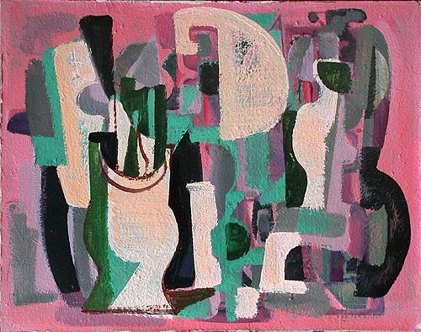
Termina esta pequeña sección, vienen ahora unos avisos de peligros para la comunidad.
"Entren por la puerta angosta; porque ancha es la puerta y amplia la calle que llevan a la perdición y muchos entran por ellas. ¡ Qué angosta es la puerta y qué estrecho el callejón que llevan a la vida! Y pocos dan con ellos" (7,13s)
Aquí está hablando de una ciudad, que tiene una gran puerta que da a la avenida principal, y por allí entra toda la población. Pero en la muralla de la ciudad hay una puerta pequeñita, que no dice Jesús que sea difícil entrar por ella, nada difícil, lo que pasa es que nadie se da cuenta de que está ahí. Hay que salirse de la masa que va hacia la puerta principal para entrar por esa puertecilla que lleva a un callejón. Pero por ahí está la vida . "Pocos dan con ella" . O sea, aquí uno no puede dejarse llevar: para ser cristiano se necesita una opción personal y salirse de la corriente. La puerta está ahí, pero ni se dan cuenta; aunque es pequeñita, por ahí se va a la vida, y no hay dificultad.
En Lucas hay otra comparación que dice: "Forcejeen para abrirse paso por la puerta estrecha, porque les digo que muchos intentarán entrar y no podrán" . Allí es difícil, pero estamos en Mateo y aquí no hay dificultad; lo que pasa es que todo el mundo va tan encandilado con la gran manifestación que todos se dirigen hacia la puerta principal; y hay que salirse de la manifestación y buscar el callejón. Vemos una vez más la personalización que hay en el Evangelio: cómo Jesús siempre apela a la decisión y a la responsabilidad de la persona. La masa no es el Evangelio, pues éste necesita una opción personal que nos saca de la masa.

"¡Cuidado con los profetas falsos, ésos que se les acercan con piel de oveja, pero por dentro son lobos rapaces: por sus frutos los conocerán; a ver, ¿se cosechan uvas de las zarzas o higos de los cardos?
El profeta falso es uno que se presenta hablando en nombre de Dios, que propone doctrinas que son de Dios, pero esas doctrinas son falsas: se presentan con una apariencia suave, con palabras dulces, se acercan con piel de oveja; pero por dentro son lobos rapaces, van al grano, a lo suyo, a pesar de todas sus palabras. Aquí hay dos concepciones del actuar de las personas. Dice Jesús: "¿Se cosechan uvas de las zarzas o higos de los cardos?
"Así, los árboles sanos dan frutos buenos; los árboles dañados dan frutos malos"
Para los fariseos, las obras, el actuar, formaban la actitud del hombre. Jesús dice que no: las obras, el actuar no son más que el reflejo de la actitud interior; la actitud existe, y nuestras obras son el reflejo, la consecuencia, el efecto, la concreción de esa actitud. Por eso, un árbol que está dañado no puede dar más que frutos malos, y un árbol que está sano dar frutos buenos. Quiera o no quiera, porque no sale otra cosa. Y por eso un espino no da higos, ni una zarza uvas, porque no les sale de dentro, porque están hechos para otra cosa.
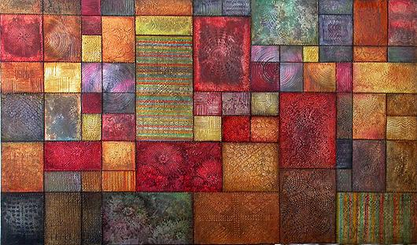
"Un árbol sano no puede dar frutos malos, ni un árbol dañado dar frutos buenos, y todo árbol que no da fruto bueno se corta y se echa al fuego. Total, que por sus frutos los conocerán"
Esto del árbol, que se corta y se echa al fuego, lo había ya dicho Juan el Bautista en el Evangelio de Mateo, cuando dice: "El hacha está ya tocando la base de los árboles, y todo árbol que no da buen fruto será cortado y echado al fuego". ¿Qué significa esto del Bautista? El hablaba contra los fariseos y significaba 'los que no aceptaban la enmienda que proponía, es decir, los que no renunciaban a la injusticia'. Los fariseos, que eran los religiosos observantes, en el fondo no renunciaban a la injusticia: su vida era una injusticia, dominando al pueblo. Y Jesús avisa de que se puede presentar gente de la misma calaña en la comunidad, gente que no ha aceptado el mensaje, aunque venga con muchas protestas de ortodoxia y afirmando que dicen lo que Dios quiere. A pesar de sus buenas palabras, esa gente es destructora, porque no ha aceptado las Bienaventuranzas: buscan el dinero, son sucios de corazón, no se preocupan por el bien de los demás, no prestan ayuda, van a su interés: por fuera son pura ortodoxia: falsos profetas.
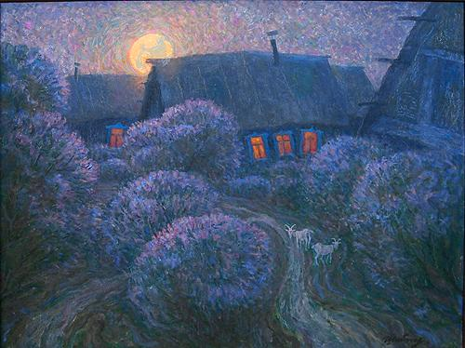
Y añade: "Por sus frutos los conocerán" . ¿Qué producen?. Aquí podemos ir un poco más al fondo. El hecho de que, lo que una persona produce no sea más que el reflejo de lo que lleva dentro, quiere decir que, si una persona -hable como hable, se inspire en lo que se inspire- lo que produce es tristeza, escrúpulos, miedo, inseguridad, desencanto, etc., esto, por mucho que lo adorne, no puede ser de Dios. Vemos que está hablando de "fruto": lo mismo que antes decía que un padre le da a su hijo pan y otro le da pescado -que producen vida en la persona-, aquí también se trata de "frutos", de algo que produce vida: de modo que el individuo que, con su presencia, no produce vida es un falso profeta. El que ahoga la vida, la impide, crea malestar, lleva a todo lo contrario de la libertad, la vida, la alegría o el amor, con sus palabras o hechos, ése no es de Dios, por muy profeta y observante que se presente. Porque lo que hace no es más que reflejo de lo que lleva dentro. Aquí un matiz de apreciación subjetiva: la impresión que causa una persona en un ambiente: si esa impresión lleva a mayor alegría, libertad, amor, etc., eso es de Dios; lo contrario, no. Porque Dios es el que da la vida, y lo que se oponga a la vida, no puede ser del Padre.
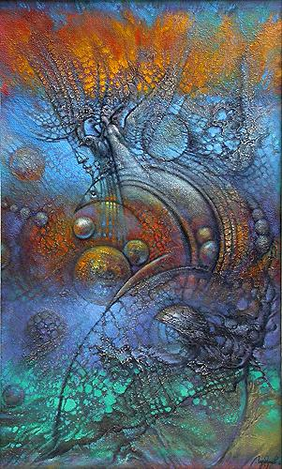
"No basta decirme ¡Señor, Señor!, para entrar en el Reino de Dios; no, hay que poner por obra el designio de mi Padre del cielo"
O sea, la piedad no basta; no es que sea mala. Hay que poner por obra el designio de Dios. ¿Cuál?: lo ha dicho en el Padre nuestro: "realícese en la tierra tu designio del cielo" : la extensión del Reino de Dios en la Humanidad: el trabajo por la paz, la felicidad del hombre. No bastan palabras devotas, sino una actividad real para hacer el bien al hombre. No basta la piedad para formar parte de la comunidad, pues esa piedad puede ser verdadera o falsa. Las experiencias interiores de consuelo, alegría, comunicación con Dios, perdón, etc., pueden ser verdaderas o ilusorias. ¿Cuándo sabemos que son verdaderas?: cuando se traducen en conducta de amor al hombre. Hay gente de mucha oración y devotísima, pero si eso no se traduce en una entrega y acción, no vale nada. No basta decir ¡Señor, Señor!
"Aquel día muchos me dirán: ¡Señor, Señor, si hemos profetizado en tu nombre, y echado demonios en tu nombre y hecho muchos prodigios en tu nombre! Y, entonces, yo les declararé: nunca les he conocido. ¡Lejos de mí los que practican la iniquidad! "
Es lo mismo de antes: el que hace muchas cosas extraordinarias, pero no las hace por amor a los demás, sino por interés suyo. Dice Jesús "nunca les he conocido" : no tengo nada que ver con ustedes, a pesar de su apariencia cristiana; eso no sirve porque no iba movido por el amor, no estaba en la dirección del designio de Dios.
Siempre volvemos al fondo del corazón: se pretende la limpieza del corazón, que se manifiesta en una actividad completamente transparente en favor de los demás; si no, Jesús lo rechaza por viciado.
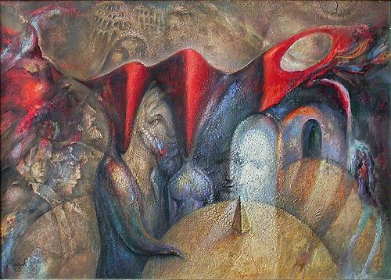
"En resumen: todo aquel que escucha estas palabras mías y las pone por obra se parece al hombre sensato que edificó su casa sobre roca"
La casa representa al hombre mismo: uno construye su vida sobre roca, inamovible. Aquí aparece el éxito o fracaso individual del cristiano: fundar sobre roca. Después vendrá la Iglesia, que estará fundada sobre la roca, que es la fe en Jesús, la adhesión a él. Esto es el éxito o fracaso del individuo, de la vida individual, y lo otro será el éxito de la comunidad cristiana: por eso están en paralelo.
"Cayó la lluvia, vino la riada, soplaron los vientos y arremetieron contra la casa, pero no se hundió, porque estaba cimentada en la roca"
Alude con esto a las persecuciones y dificultades.
"Y todo aquel que escucha estas palabras mías..."
Todos las escuchan, unos y otros; pero la diferencia está, no en escuchar o no escuchar, sino en llevar a la práctica o no llevarlas, cumplir las Bienaventuranzas o no cumplirlas.
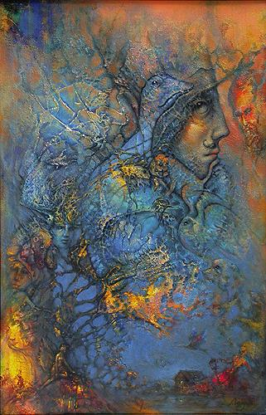
"...y no las pone por obra, se parece al necio que edificó su casa sobre arena: cayó la lluvia, vino la riada, soplaron los vientos, embistieron contra la casa y se hundió. ¡Y qué hundimiento tan grande!"
La ruina del hombre. Porque no basta decir ¡Señor, Señor!. Jesús no quiere admiradores, sino seguidores . El que le sigue es el que construye sobre roca, y eso no lo tumba nadie. El que sólo escucha y admira es un necio que, en cuanto llega la dificultad, se viene abajo.
"Al terminar Jesús este discurso, las multitudes estaban impresionadas de su enseñanza, porque les enseñaba con autoridad, no como sus letrados. Y, al bajar del monte, lo siguieron grandes multitudes de gente"

http://webs.ono.com/pag1a/caridad/nnt-18.htm

